PAGE 2 LES AMIS DE LA CREUSE

COMPTE-RENDU DE L'ASSEMBLEE GENERALE 2002

L'Assemblée Générale de l'Association « Les Amis de la Creuse » s'est tenue le dimanche 10 novembre 2002 à 10h15, à la salle de la culture de Chénérailles.

L’assistance était moindre qu’elle ne l’était à l’assemblée 2001 à Saint-Vaury. Des adhérents parisiens venus dans la Creuse pour le Week-end de Toussaint n’ont pu effectuer un deuxième déplacement une semaine après.
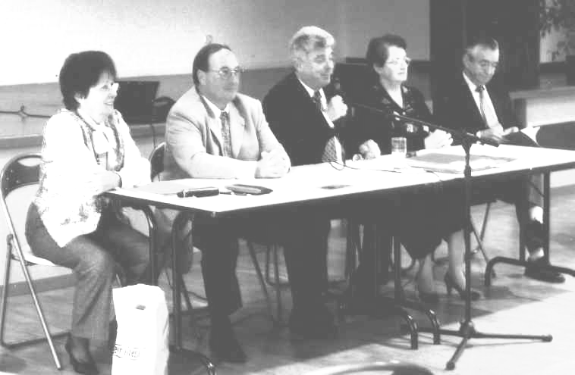

Les membres du bureau

A 10h15, le Président Camille Pinaud ouvre la séance. Il souhaite la bienvenue aux sympathisants présents et les remercie de leur fidèle assiduité. Dans son allocution, il relate la commémoration du 10è anniversaire de l'Association lors de l’assemblée 2001, largement et assidûment suivie par notre nombreux public, et la collaboration positive inter-associations. Ensuite, il expose la présentation de la journée « Hommage au Professeur Grancher », élaborée avec les associations amies, dans le but de faire connaître l'illustre et trop méconnu professeur de médecine né à Felletin. Il donne la parole à M. Georges Delangle pour expliquer et détailler la réalisation de cette journée, souhaitée début juin 2003. Notre initiateur, clair et précis comme à l'accoutumée, décrit les sites à honorer qui matérialisent la mémoire du professeur:

1° Mausolée au cimetière Montmartre dans le 18è arrondissement

2° Square dans le 20è arrondissement. Tout proche de ce site nous rendrons également hommage à Martin Nadaud;

3° Cité universitaire, rue Emile Faguet dans le 14è arrondissement;

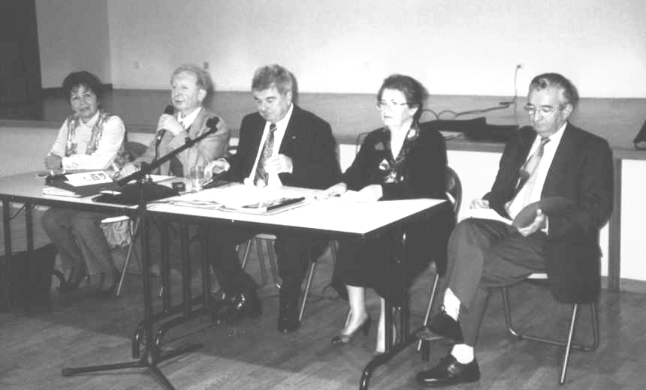

Intervention de M. Georges Delangle

A l'aide de documents et de photos personnelles qui circulent dans l'assemblée, décrivant l'architecture des sites, il expose les grandes lignes du projet: Invitations de personnalités, déroulement des visites -éventuellement en autocar, pour grouper le déplacement de chacun en supprimant la difficulté des stationnements parisiens-, allocutions, dépôt de gerbes, de plaques, etc…

Jean-Pierre Bourret, notre Président d'honneur, signale qu'il faut une autorisation particulière pour déposer des plaques sur le mausolée et dans le square. Il nous décrit un projet de rénovation et d’extension du square. Sur les conseils de M. Sachet, adhérent de plusieurs associations creusoises, il serait utile de contacter l’association des "Maçons de la Creuse" qui œuvre sur le projet de mémorisation de Martin Nadaud, personnage associé ce jour-là au professeur Grancher, au square du 20è arrondissement jouxtant la place Martin Nadaud.

A l'issue de cette journée il serait bon de se retrouver en un lieu déterminé, pour le pot de l'amitié.

Ensuite, la parole est donnée à la secrétaire Lucienne Aubry, qui présente le rapport moral d'activité. Elle retrace brièvement l'analyse explicite du président en soulignant qu'en 2002 nous n'avons pu, pour des raisons de logistique, organiser de manifestations à Paris, comme à l'habitude. N'y voyez pas pour autant un immobilisme de notre part, puisque deux projets importants ont été étudiés et sont en cours d'élaboration pour 2003 et 2004 :

Pour 2003 :, « Hommage au Professeur Grancher » déjà exposé ci-dessus.

Pour 2004 : Nous étudions, en collaboration avec le Pôle d'Economie et du Patrimoine du conseil général de la Creuse, une possibilité d'exposition de l'art creusois à Paris. Un projet est en cours d'élaboration avec M. Michel Manville, directeur du P.E.P. Actuellement nous recherchons un lieu prestigieux de la capitale. Nous pensons tout particulièrement à la Chapelle de La Sorbonne dans le 5e arrondissement, où nous avions, en 1997, organisé une exposition fort réussie de tapisseries contemporaines d'Aubusson.

Outre ces deux projets assez importants au plan de l'organisation, il n'est pas impossible que, de nouveau, nous puissions organiser des manifestations semblables à celles du passé.
Nous aimerions à ce sujet, avoir des suggestions de votre part.

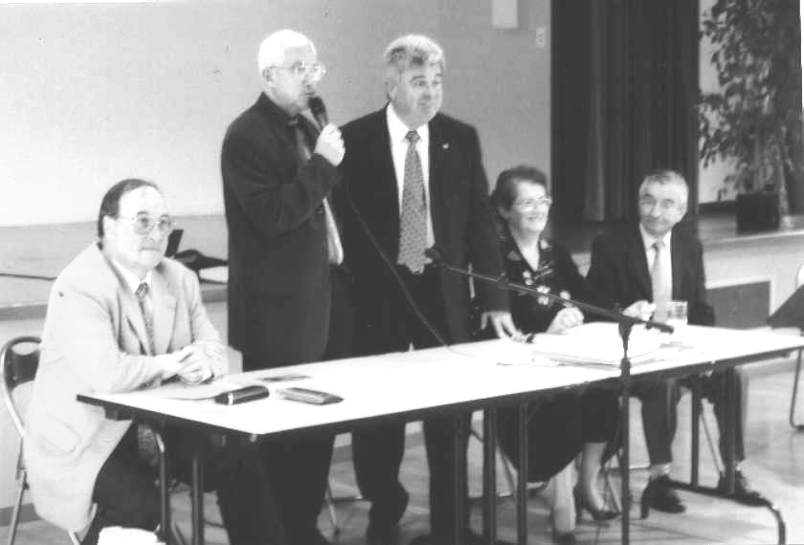

Intervention de M. le Maire

En ce qui concerne notre bulletin, nombreux sont nos adhérents qui nous félicitent tant par la qualité des articles et informations que pour sa présentation. Ces éloges nous réconfortent !…

Le bureau en profite pour adresser aussi ses félicitations à Georges Delangle pour la qualité des dossiers et reportages qu'il rédige. Nos félicitations s'adressent également à Gilbert Coudert pour ses articles très appréciés de nos lecteurs. Merci à eux !

N'oublions pas de remercier Camille Pinaud, à qui nous devons la mise en page et la présentation des informations et chroniques du bulletin.

Dans notre prochain bulletin de janvier 2003, nous publierons un dossier sur Pierre Bourdan, personnage célèbre qui s'est fait connaître pendant la résistance par sa voix : « Les Français parlent aux Français », à la B.B.C. de Londres. De son vrai nom Pierre MAILLAUD, il a pris le pseudonyme d'une petite bourgade creusoise où il séjourna de nombreuses années, Le Bourg-d'Hem (prononciation : Bourdan). Le lycée de Guéret porte d'ailleurs son nom.

PAGE 3 LES AMIS DE LA CREUSE
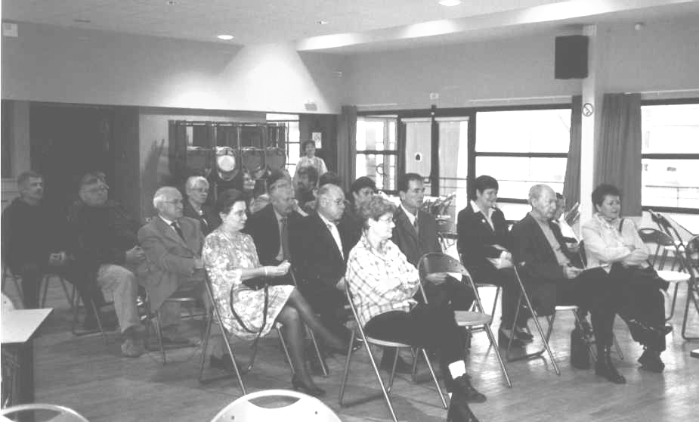

Vue partielle de l’assistance
4
Vous remarquerez que nous mettons un accent tout particulier à faire renaître la mémoire des creusois célèbres, dont certains pourraient sombrer dans l'oubli. Il se veut qu'au plan national, le devoir de mémoire et la conservation du patrimoine soient d'actualité. Donc, nous « Amis de la Creuse », oeuvrons à la mesure de nos modestes moyens pour notre département, afin de faire savoir que la Creuse aussi, a donné à la Nation des célébrités, que ce soit au plan social, scientifique, culturel, patriotique, et même politique.

Pour 2003, nous espérons que notre journée « Hommage au Professeur Grancher » attirera un grand nombre de participants, afin de lui apporter le témoignage qu'il mérite.

Le rapport moral est soumis à l'approbation de l'assemblée qui l'adopte à l'unanimité.

En l'absence de Philippe Mauvais, notre trésorier, le président Camille Pinaud présente le rapport financier. Il souligne notre faible budget; il faudrait attirer quelques sponsors pour obtenir des subventions -bien utiles- pour nos projets d'avenir. Le présent rapport est soumis et adopté à l'unanimité par l'assemblée.

La parole est donnée à Mme Lavoir- Marteaud, présidente de «Soubrebost au fil du temps» qui développe son association et se félicite de l'ouverture du "Musée de l'école" qui a vu se réunir les anciens élèves et certains instituteurs. Bravo pour cette heureuse initiative !

M. Bonnet, membre du bureau, émet une superbe pensée : pourquoi n'y a t’il pas de jeunes parmi les adhérents ? Dans l'assistance, Mademoiselle Bro-Goubert se signale par son élocution communicative et suggère, parmi d'autres idées, la création d'un "bureau inter-associations". Sujet à méditer !…M. Jolicart, maire de Lépaud, évoque l'éventualité de visites de parcs et jardins, de cimetières et monuments parisiens avec conférenciers. Notre Président d'honneur, Jean-Pierre Bourret trouve l'idée pertinente et promet d'y réfléchir. M. Jolicart souhaite également que les communes creusoises nous informent des faits historiques ou touristiques que nous pourrions diffuser dans notre bulletin. Quelqu'un suggère une éventuelle insertion dans le bulletin d'un annuaire des adhérents.
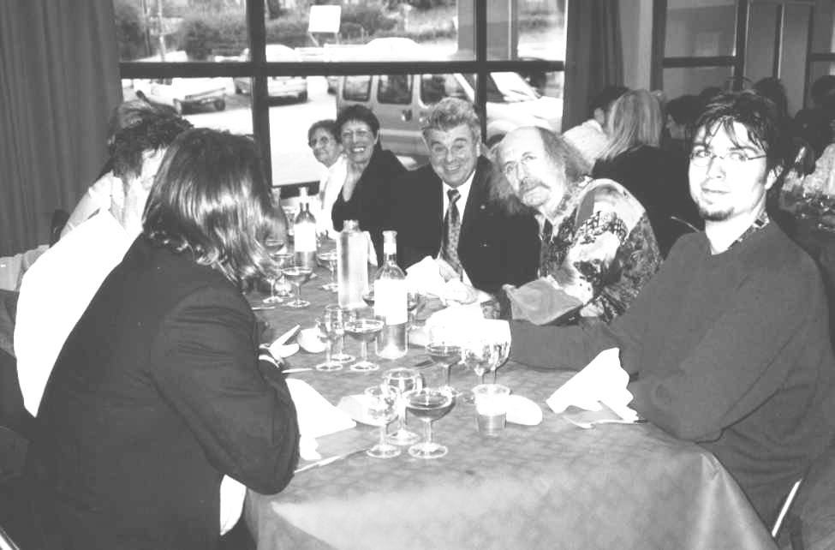

A la table des animateurs

Dans l'assistance, nous remarquons la présence d'amis peintres : Agathe, Christiane Bro-Goubert , et Josette Deschaux. Nos amis « Les Creusois de Paris » étaient également représentés par M. et Mme Lechapt. Nous sommes particulièrement touchés de leur présence.

L'ordre du jour étant épuisé et les participants ne posant plus de questions, le président Camille Pinaud déclare close l'assemblée générale à 12h 30.

Un vin d'honneur offert par M. Gérard Berthelet, maire de Chénérailles que nous remercions, réunit tous les participants au bar de sa superbe salle. Un succulent repas nous est ensuite servi. Merci à Michel Bourdier pour la constante qualité de ses repas et son service appliqué ! Nous n'oublierons pas la prestation réussie de Yves DESAUTARD creusois et animateur à la radio "France Bleu Creuse" avec son banjo et ses histoires cocasses du "Père fumée", sans oublier la chansonnette d’André Dugay.
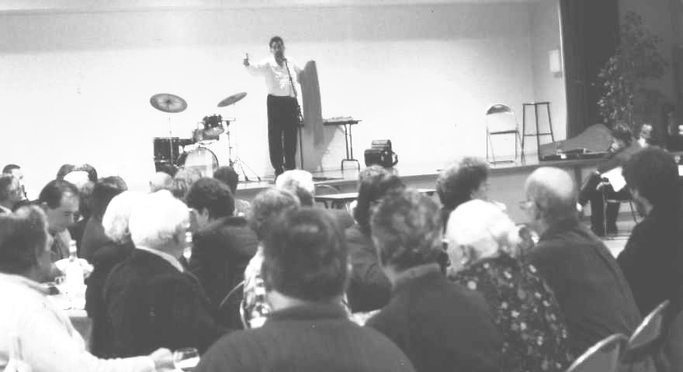

Yves Desautard dans son numéro humoristique

Et ensuite… l’homme orchestre CLOVIS « Le Musicopathe » et ses musiciens, dans un répertoire prestigieux, soulèvent l’enthousiaste de la salle. Nous en récoltons d’élogieux échos !…Bravo Clovis…Merci pour cette prestation de vrais professionnels…
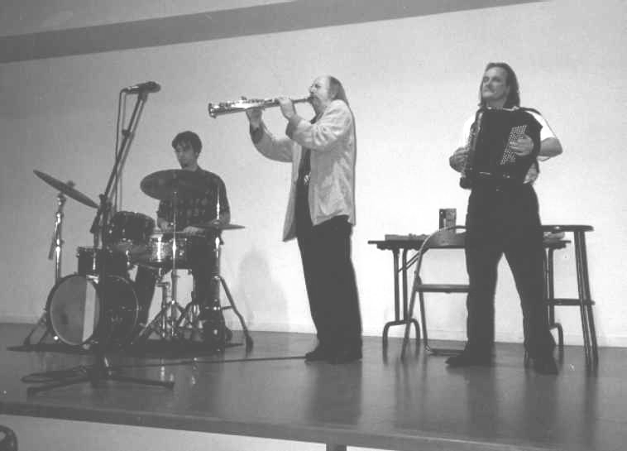

Clovis et ses
deux « acolytes »
dans un numéro
de grande classe

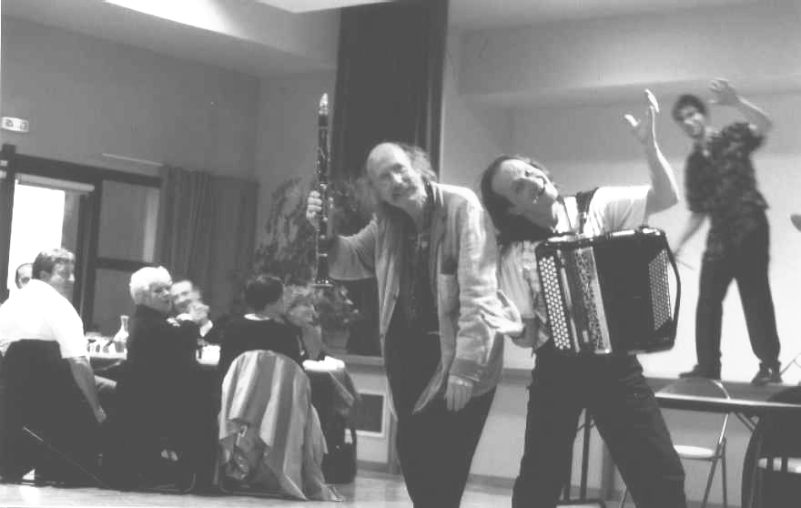

Clovis
Lemarquis
(à l’accordéon)
le batteur

« Souriez vous
êtes filmés !… »

En guise de conclusion, ce sera un appel au soutien, à la participation, à faire connaître les « Amis de la Creuse » autour de vous, afin que comme l'an dernier (pour le 10èanniversaire) nous puissions fêter encore des dizaines d'anniversaires d'existence. N'oubliez pas, notre mission qui est de faire connaître la Creuse, avance à petits pas certes, mais pas à pas elle se poursuit et ne devrait pas s'interrompre.

Soyez remerciés de ce soutien cher à notre détermination.

A l'année prochaine, peut être à Paris, selon le vœu de certains adhérents sans moyens de locomotion et de résidence creusoise.

Lucienne Aubry.

